Treppenkantenprofil 1000 mm SBS Typ 812 Aluminium eloxiert silber 13,5 mm versenkt gebohrt
Küberit Profile Systems

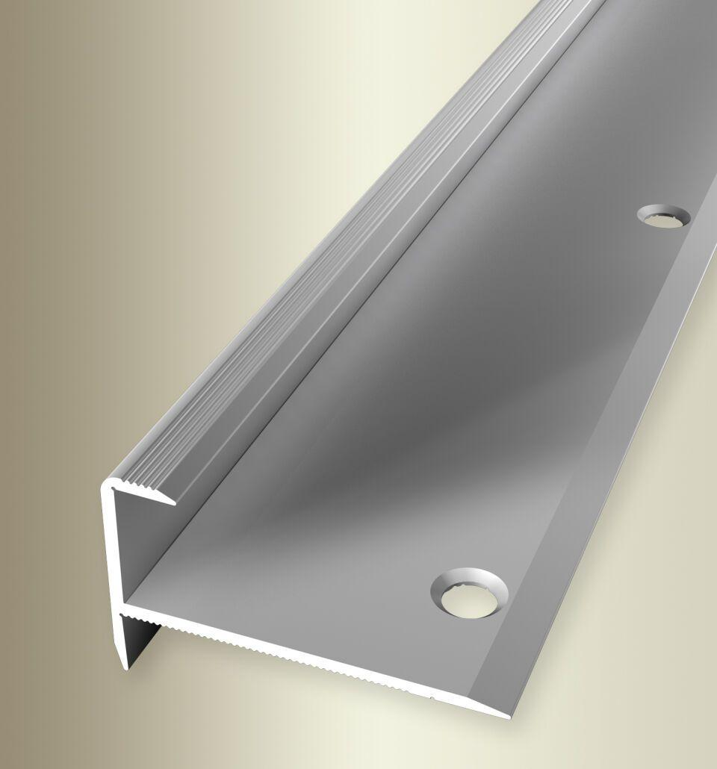Eigenschaften
GTIN:
4019907282248
HAN:
31722041
Farbton
silber
Oberfläche
eloxiert
Profilart
Kantenprofil
Werkstoff
Aluminium
Breite (mm)
41,00
Höhe (mm)
23,50
Länge (mm)
1.000,00
Befestigung
schrauben
Brandverhalten
A1
Farbtonbezeichnung Hersteller
F4 silber

